AI GUILD — CAKE BY VPBANK
BÁO CÁO ĐÁNH GIÁ USE CASE

Chương trình AI Native Transformation
Use Case: | Lending Intelligence (Loki Agent) — Phân tích, Cảnh báo & Dự báo Funnel tự động
Phòng ban: | Lending / Product
Người đánh giá: | Ngoan Phạm
Ngày đánh giá: | 02/04/2026

TÀI LIỆU NỘI BỘ — CONFIDENTIAL

1. TÓM TẮT ĐÁNH GIÁ
Báo cáo đánh giá use case "Lending Intelligence (Loki Agent)" — một enterprise AI platform kết hợp GenAI narrative, ML anomaly detection, time series forecasting, và GenBI chatbot cho lending funnel monitoring. AI Guild phân tích từng layer để xác định AI component và đánh giá tính khả thi.

1.1 Kết quả tổng hợp
Tiêu chí | Trạng thái | Ghi chú
Xuất phát từ bài toán thực tế | ✅ ĐẠT | Pain point rõ: PM bị động, manual daily, không monitor 24/7, không scalable
Có AI component thực sự | ✅ ĐẠT | 3-4/5 layers cần AI: GenAI narrative, ML forecast, anomaly detection, GenBI chatbot
Chất lượng đề xuất | ✅ ĐẠT | Input/Output/Workflow chi tiết, có business impact rõ.
Độ phức tạp | ⚠️ CAO | Enterprise AI platform, cần data infrastructure mạnh, nhiều AI components. Không phải single-task.
Khả năng mở rộng | ✅ RẤT CAO | Đề xuất đã mention: scalable sang risk, ops, các domain khác

Kết luận: Loại C — AI thực sự cần thiết (3-4/5 layers). Bản chất là enterprise AI platform kết hợp nhiều AI technique: GenAI cho narrative và root cause, ML cho anomaly detection và forecasting, GenBI cho chatbot NL query. Phù hợp chương trình AI Native Transformation. Lưu ý: độ phức tạp cao, cần phasing rõ ràng và cần hiểu rõ luồng dữ liệu hiện tại trước khi triển khai.

2. PHÂN TÍCH CHI TIẾT

2.1 Vấn đề
Management Team và PM hiện phải truy cập từng dashboard thống kê mỗi ngày để tìm insights. Không có hệ thống monitor 24/7, PM bị động với biến động funnel, đặc biệt ngoài giờ và ngày nghỉ. Nhiều báo cáo phân tích phải xử lý thủ công (download Excel → tính tỉ lệ → highlight → insight) lặp lại mỗi ngày.

Đánh giá: Pain point rất mạnh và rõ ràng. Bài toán cốt lõi không chỉ là tự động hóa báo cáo (automation) mà còn là: (1) hiểu dữ liệu và giải thích bằng NL, (2) phát hiện pattern bất thường, (3) dự báo xu hướng, (4) cho phép tra cứu NL. Tất cả đều là AI components thực sự.

3. CÁC VẤN ĐỀ CẦN GIẢI QUYẾT

3.1 Độ phức tạp và phasing
Đây là enterprise AI platform, không phải single-task. Cần phasing rõ ràng:
- Phase 1 (MVP — 4-6 tuần): Báo cáo tự động mỗi sáng với GenAI narrative + threshold alerts. Giải quyết pain point #1 ngay.
- Phase 2 (6-10 tuần): ML anomaly detection + time series forecast. Root cause hypothesis + action plan.
- Phase 3 (10-14 tuần): GenBI chatbot với NL query + chart + multi-turn + phân quyền.
- Phase 4: Scale sang risk, ops, các domain khác.

3.2 Data infrastructure
Hệ thống cần: data pipeline từ LOS/core systems, data warehouse/lake, real-time refresh (5 phút trong giờ, 60 phút ngoài giờ), RBAC (phân quyền theo role), routing rules. Đây là hạ tầng thiết yếu chiếm 30-40% effort.

3.3 Tích hợp hệ thống
Hệ thống | Vấn đề | Team
LOS / Core Lending System | API lấy app-in, process status, %AR, %sign, ticket size? Real-time hay batch? | Data Engineering + Lending Backend
Data Warehouse / Lake | Hiện dùng gì? BigQuery, Redshift, Snowflake? Schema đã sẵn sàng cho analytics? | Data Engineering
BI/Dashboard hiện có | Đang dùng Metabase, Looker, Power BI? GenBI chatbot bổ sung hay thay thế? | Data + Product
Notification channels | Email, MS Teams, push notification app? Routing rules config ở đâu? | Engineering + IT
Target/Plan data | Target by channel/product lưu ở đâu? Có API không? Cập nhật frequency? | Lending Product + FP&A

3.4 Đánh giá mức độ tích hợp và ecosystem tools
Cần xác định rõ hệ sinh thái hiện có để đánh giá mức độ tận dụng và khoảng cách cần custom build:

Nền tảng | AI capabilities sẵn có | Giới hạn | Phù hợp cho layer nào?
Power BI + Copilot | NL query, Smart Narratives (tự sinh summary), anomaly detection trên time-series, Key Influencers, forecasting native (line chart). Copilot generate DAX + visual từ prompt. | Copilot không tự predict/forecast. Anomaly detection chỉ line chart. Cần Fabric license ($5K+/tháng) cho Copilot. NL accuracy phụ thuộc data model chất lượng. | L1 (narrative), L3 (anomaly, alert qua Power Automate), L4 (NL query phần nào). Không đủ cho L2 (forecast + root cause).
Looker + Gemini | Conversational Analytics, Code Interpreter (dịch NL → Python cho forecast + anomaly detection), LookML semantic layer. | Cần BigQuery. Code Interpreter là experimental. Gemini NL query cần LookML được setup tốt. | L1 + L2 (Code Interpreter cho forecast/anomaly), L4 (Conversational Analytics). Mạnh nhất nếu đã dùng BigQuery.
Wren AI (open-source GenBI) | Text-to-SQL + chart + semantic layer (MDL). 12+ data sources. Mọi LLM (OpenAI, Claude, Gemini, Ollama). Multi-turn conversation. | Cần setup và maintain. Không có built-in anomaly detection hay forecast — cần kết hợp với ML pipeline riêng. | L4 (GenBI chatbot). Có thể tùy chỉnh semantic layer theo lending metrics. Không cover L2.
ThoughtSpot | NL search (SpotIQ), auto-generated insights, anomaly detection, trend analysis. UI thân thiện cho non-technical. | SaaS, chi phí cao. Lock-in platform. Cần connector với data source. | L1 + L3 + L4. Tốt cho self-service analytics nhưng chi phí và lock-in.
Custom build (LLM + ML pipeline) | Toàn quyền kiểm soát: chọn LLM, chọn ML model, chọn alert logic, thiết kế prompt cho lending domain. | Tốn thời gian và engineering effort. Cần team Data + Backend mạnh. | Cover tất cả L1–L4. Linh hoạt cao nhưng chi phí phát triển lớn.

Khuyến nghị tích hợp: Approach kết hợp thường hiệu quả nhất: dùng BI tool hiện có (Power BI/Looker) cho Layer 1 (narrative) và Layer 3 (anomaly + alert), custom build cho Layer 2 (ML forecast + root cause — domain-specific lending logic) và Layer 4 (GenBI chatbot với Wren AI hoặc custom). Cần đánh giá cụ thể BI tool đang dùng và license hiện có.

Lưu ý về Power BI Copilot: Copilot không tự dự báo (forecast) và không tự phát hiện anomaly từ prompt. Power BI có native anomaly detection và forecasting nhưng là features riêng (không qua Copilot). NL query accuracy phụ thuộc rất nhiều vào chất lượng data model và naming conventions. Cần Fabric license ($5,000+/tháng) cho Copilot.

- Claude Cowork: Có thể dùng để tự động hóa báo cáo daily cho PM như bước đầu (desktop automation, không cần code).
- Transferable Claude skills: Phù hợp cho bước "báo cáo tự động" và "tra cứu NL" trong giai đoạn MVP.

3.5 Cần hiểu rõ luồng dữ liệu và các team liên quan
Use case này involve nhiều team và hệ thống. Trước khi triển khai, cần làm rõ luồng dữ liệu hiện tại:

Cần làm rõ | Câu hỏi cụ thể | Team
Luồng data hiện tại | App-in, LOS process, %AR, %sign, ticket size hiện được trích xuất từ hệ thống nào? Bằng cách nào (API, batch export, manual)? Tần suất? | Data Eng + Lending Backend
Dashboard hiện có | PM đang xem dashboard nào? Tool gì (Metabase, Looker, Power BI, Redash)? Ai maintain? Data source của dashboard lấy từ đâu? | Data + Product + Lending PM
Quy trình review hiện tại | PM hiện review số liệu mấy lần/ngày? Báo cáo nào download Excel để xử lý thủ công? Mất bao lâu/ngày? | Lending PM
Target/Plan data | Target by channel/product lưu ở đâu? Excel, Google Sheets, hệ thống? Ai cập nhật? Tần suất thay đổi? | FP&A + Lending PM
Stakeholders sử dụng | Ai sẽ dùng hệ thống? CEO, Management, PM, đối tác? Mỗi role cần thông tin gì khác nhau? Phân quyền như thế nào? | Product + Lending Management
Alert hiện có | Hiện có alert/cảnh báo nào chưa? Nếu có, kênh nào (email, Teams)? Ngưỡng bao nhiêu? Hiệu quả ra sao? | Engineering + Lending Ops

Lưu ý: Việc hiểu luồng dữ liệu hiện tại là bước tiên quyết trước khi thiết kế giải pháp AI. Nếu data pipeline chưa sẵn sàng (dữ liệu còn silo, không có API, chưa có warehouse), cần giải quyết hạ tầng trước (Phase 0) rồi mới triển khai AI layers.

Layer | AI? | Giải pháp | Chi tiết
L0: Data refresh + RBAC + Routing | KHÔNG | ETL pipeline, access control | Hạ tầng thiết yếu. Real-time refresh 5/60 phút, phân quyền role.
L1: AI Insight Engine | CẦN AI | GenAI/LLM narrative generation | LLM tổng hợp metrics, generate báo cáo NL, highlight bất thường. Gemini 3.1 Pro, Claude Sonnet 4.6, GPT-5.4.
L2: Trend + Predict | CẦN AI | ML forecast + anomaly detection + LLM reasoning | Time series: Prophet, NeuralProphet, TimesFM. Anomaly: Isolation Forest, LSTM. GenAI root cause hypothesis.
L3: Alert 24/7 | HỖN HỢP | Rules + AI anomaly detection | Threshold alerts = rules. Pattern bất thường (không chỉ vượt ngưỡng) = AI.
L4: GenBI Chatbot | CẦN AI | Text-to-SQL + NL + chart + multi-turn | GenBI: Wren AI, Looker+Gemini, hoặc custom (LLM + semantic layer + RAG). Phân quyền data.

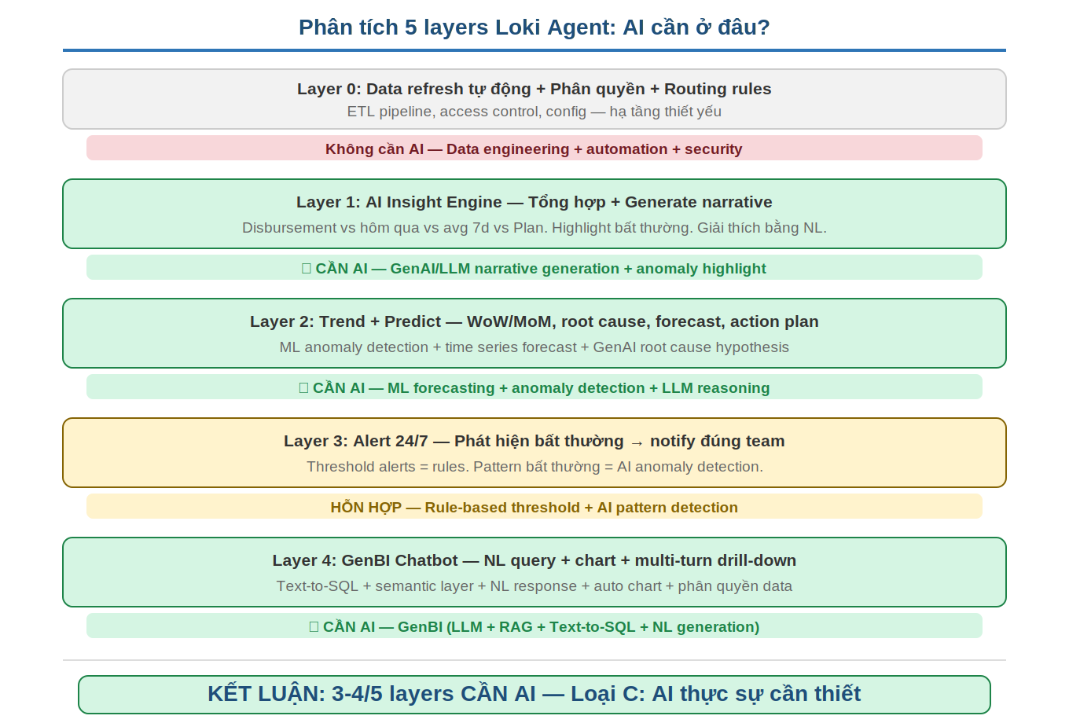
Hình 1: Phân tích 5 layers Loki Agent

4.1 Nhận định
Loại C — AI thực sự cần thiết (3-4/5 layers). Use case này không thể giải quyết bằng automation/RPA. Bản chất là: hiểu dữ liệu → giải thích → dự đoán → đề xuất hành động — toàn bộ cần AI.

Giải pháp SOTA (03/2026):
- GenAI cho narrative + root cause: Gemini 3.1 Pro ($2/$12/1M), Claude Sonnet 4.6 ($3/$15), GPT-5.4 ($2.50/$15). Dùng LLM để generate báo cáo tiếng Việt, giải thích metrics, đề xuất action plan.
- ML Forecasting: Prophet/NeuralProphet (open-source, time series), Google TimesFM, Amazon Chronos. Cho dự báo disbursement, app-in trend.
- Anomaly Detection: Isolation Forest, LSTM autoencoder, hoặc GenAI-based (LLM phân tích deviation từ pattern lịch sử).
- GenBI Platform: Wren AI (open-source, text-to-SQL + chart + semantic layer, 12+ data sources), Looker + Gemini Conversational Analytics, Power BI + Copilot, Amazon QuickSight + Q.
- Ecosystem: Nếu có Power BI → Copilot NL query ngay. Nếu BigQuery → Looker + Gemini Code Interpreter. Claude skills cho báo cáo tự động.

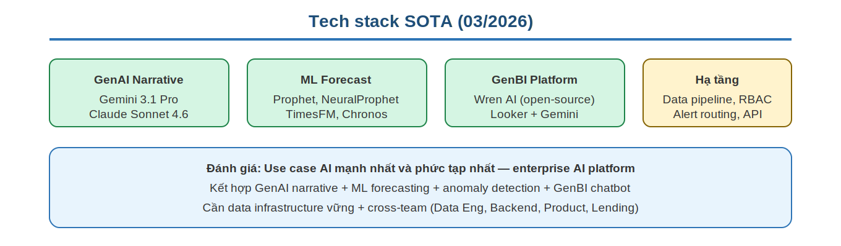
Hình 2: Tech stack SOTA

5. KHUYẮN NGHỊ
Kết luận: PHÙ HỢP với chương trình AI Native Transformation. Pain point thực tế, AI component rõ, business impact có thể đo được, scalable sang các domain khác. Cần phasing để quản lý độ phức tạp và cần hiểu rõ luồng dữ liệu + hệ thống hiện có trước khi triển khai.

Để triển khai thành công:
- Phase 1 MVP (4-6 tuần): Báo cáo tự động mỗi sáng (GenAI narrative) + threshold alerts. Demo được ngay cho management.
- Phase 2 (6-10 tuần): ML anomaly detection + time series forecast + root cause hypothesis.
- Phase 3 (10-14 tuần): GenBI chatbot với NL query, chart, multi-turn, phân quyền.
- Data infrastructure: Phối hợp Data Engineering từ Phase 0 để setup pipeline, warehouse, RBAC.
- Đánh giá ecosystem tools: Power BI Copilot, Looker + Gemini, hoặc Wren AI có thể accelerate Phase 3 (GenBI) đáng kể.
- KPI: Thời gian từ data đến insight (từ X giờ xuống Y phút), % anomaly phát hiện sớm, forecast accuracy (MAPE), số giờ tiết kiệm/tuần cho PM.

6. YÊU CẦU HÀNH ĐỘNG
# | Hành động | Mục đích | Deadline
1 | Phối hợp Data Engineering setup data pipeline từ LOS/core → warehouse. Xác định schema, refresh frequency, RBAC. | Hạ tầng thiết yếu (Phase 0) | 3/4/2026
2 | Đánh giá ecosystem: đang dùng Power BI / Looker / Metabase? Có thể tận dụng Copilot/Gemini/Wren AI cho GenBI? | Accelerate Phase 3, tránh build lại | 3/4/2026
3 | Bắt đầu Phase 1 MVP: GenAI narrative report mỗi sáng + threshold alerts. Chọn LLM (Gemini/Claude/GPT). | Demo được cho management trong 4-6 tuần | 13/4/2026
4 | Xác định KPI: time-to-insight, anomaly early detection rate, forecast MAPE, PM hours saved/week. | Tiêu chí đo hiệu quả | 6/4/2026
5 | Thiết kế alert routing: team/đối tác nào nhận alert gì, kênh nào (email/Teams/push), ngưỡng cảnh báo. | Cấu hình cho Phase 1 | 10/4/2026
6 | Lập roadmap Phase 2-3: ML forecast + GenBI chatbot. Phối hợp Data Science + Engineering + Product. | Kế hoạch dài hạn | 15/5/2026

Liên hệ đầu mối chương trình để được hỗ trợ.

— Hết báo cáo —

